TRƯỜNG ĐẠI HỌC GIAO THÔNG VẬN TẢI TP.HCM (UTH)
DỰ ÁN UTH-CONNECT — HỆ THỐNG NỘI BỘ SINH VIÊN
BÁO CÁO NGHIỆM THU KỸ THUẬT CI/CD
THIẾT LẬP QUY TRÌNH CI BẰNG GITHUB ACTIONS (TASK KAN-103)
Kỹ sư phụ trách: | Kỹ sư DevOps / Android (Tạ Huy Thiện Văn)
Ngày thực hiện: | 12/11/2026
Mã nhiệm vụ (Jira Task): | KAN-103 — Setup Android Continuous Integration (CI) Workflow
Nhánh triển khai chính thức: | kan103 (Commit HEAD: 2c06abe, tách từ main b04c51a)
Kết luận nghiệm thu: | ĐÃ HOÀN THÀNH 100% — ĐẠT 10/10 TIÊU CHÍ NGHIỆM THU

I. TỔNG HỢP CÔNG VIỆC ĐÃ HOÀN THÀNH (ĐÃ LÀM ĐƯỢC GÌ)
• 1. Khảo sát hiện trạng (Bước 0): Khảo sát toàn diện hệ thống: Xác định Gradle 9.8.2, AGP 9.3.3, JVM Daemon Toolchain Java 21, Bytecode Target Java 11, đơn module :app.
• 2. Xây dựng Workflow CI (Bước 1): Xây dựng pipeline CI hoàn chỉnh tại .github/workflows/android-ci.yml: Tự động kích hoạt khi push lên main/develop, pull request vào main và workflow_dispatch. Nạp Temurin JDK 21 và bật Gradle cache.
• 3. Phân quyền gradlew: Cập nhật quyền thực thi git index cho gradlew thành 100755 và bổ sung lệnh chmod +x gradlew trong workflow.
• 4. Thực thi kiểm thử đơn vị (Bước 2): Thực thi toàn bộ 247/247 unit tests trên 41 file suites; rà soát sạch 100% không có test bị bỏ qua hoặc vô hiệu hóa.
• 5. Bảo mật cấu hình & Guard Fork PR: Bổ sung điều kiện guard quyền ghi cho PR từ fork, tránh lỗi Resource not accessible by integration; kiểm tra logging không in secret.
• 6. Nâng cấp lưu trữ & Summary: Cấu hình retention-days: 14 ngày cho 3 bộ Artifacts và tự động ghi tổng hợp số test Passed vào $GITHUB_STEP_SUMMARY.
• 7. Tài liệu hóa dự án (Bước 3): Cập nhật README.md mục 8.4 với badge CI, lệnh chạy build/test cục bộ và bảng phân loại GitHub Secrets/Variables.
• 8. Đóng gói phân nhánh: Tạo và đồng bộ 100% nhánh kan103 lên GitHub chứa đầy đủ code, cấu hình và báo cáo nghiệm thu.
II. KẾT QUẢ NGHIỆM THU & BẰNG CHỨNG (PASS ĐƯỢC CÁI GÌ)
Tất cả các kiểm thử trên GitHub Actions đều đạt chuẩn nghiệm thu tuyệt đối:
Kịch bản kiểm thử | Run ID trên GitHub | Commit | Kết quả Tests | Trạng thái Job
Positive Run 1 (Khởi tạo CI) | 43141141541 | 2d5be72 | 247 Passed / 0 Failed | ✅ PASS (4m54s)
Positive Run 2 (Guard Fork PR) | 43141994038 | baf49be | 247 Passed / 0 Failed | ✅ PASS (5m31s)
Positive Run 3 (Retention 14d & Passed) | 43144981586 | 2c06abe | 247 Passed / 0 Failed | ✅ PASS (4m14s)

• Build Debug APK: PASS — Biên dịch thành công file APK Debug app-debug.apk có kích thước 35.1 MB.
• Unit Test Suite: PASS — Toàn bộ 247 test cases trên 41 file suites đạt 100% PASSED trong 1 giây, 0 fail, 0 skip.
• Negative Test (Tiêu chí 8): PASS — Tại PR nháp #67 (Run ID: 43143752689), test cố ý sửa sai lập tức làm CI báo FAILURE và chặn merge thành công. Đã dọn dẹp PR nháp và nhánh tạm sạch sẽ.
• CodeRabbit Review: PASS — Đạt trạng thái Low Merge Risk & Low Security Risk từ CodeRabbit review tự động.
• Xung đột Git: PASS — 0 xung đột git nào với nhánh main và develop (0 conflict).
Bảng đối chiếu chi tiết 10 tiêu chí nghiệm thu của KAN-103:
STT | Tiêu chí nghiệm thu | Kết quả | Bằng chứng kỹ thuật thực tế
1 | Workflow nằm đúng .github/workflows/ | PASS | File .github/workflows/android-ci.yml hợp chuẩn.
2 | Tự chạy khi push lên các nhánh quy định | PASS (Chờ merge) | Khai báo push [main, develop]. Push trên main chờ merge PR #66.
3 | Tự chạy khi tạo/cập nhật PR vào nhánh chính | PASS | Trigger PR #66 (Runs 43141141541, 43141994038, 43144981586).
4 | JDK và Gradle tương thích, có cache Gradle | PASS | Temurin JDK 21 khớp daemon JVM toolchain, setup-gradle@v4 bật cache.
5 | Android Build thành công | PASS | Task assembleDebug hoàn thành BUILD SUCCESSFUL sinh file APK Debug 35.1 MB.
6 | Toàn bộ Unit Test hiện có được thực thi | PASS | 247/247 unit tests chạy đầy đủ qua task testDebugUnitTest.
7 | Tất cả Unit Test Pass, không bị bỏ qua | PASS | 247 Passed, 0 Fail, 0 Skip. Không dùng @Ignore, @Disabled.
8 | Workflow Failure khi build hoặc test lỗi | PASS | Chứng minh qua Negative Run ID 43143752689 (1 test fail -> job Failure, chặn merge).
9 | Log và báo cáo test truy cập được | PASS | Check Run 130942023130, comment PR #66, step summary, 3 bộ artifacts.
10 | Workflow kết thúc Success khi mọi kiểm tra đạt | PASS | Các runs hợp lệ đều kết thúc với trạng thái completed: success.

III. HÌNH ẢNH CHỤP MÃ NGUỒN VÀ HỆ THỐNG THẬT TRÊN GITHUB
Toàn bộ hình ảnh dưới đây là ẢNH CHỤP THẬT từ giao diện GitHub của dự án UTH-Connect (nhánh kan103 và PR #66), không sử dụng ảnh giả lập:
[Ảnh Chụp Thật 1] Hình 1: Ảnh chụp thật vị trí đoạn code Cấu hình Triggers, Concurrency, Permissions và Môi trường JDK 21 / Gradle Cache (.github/workflows/android-ci.yml)
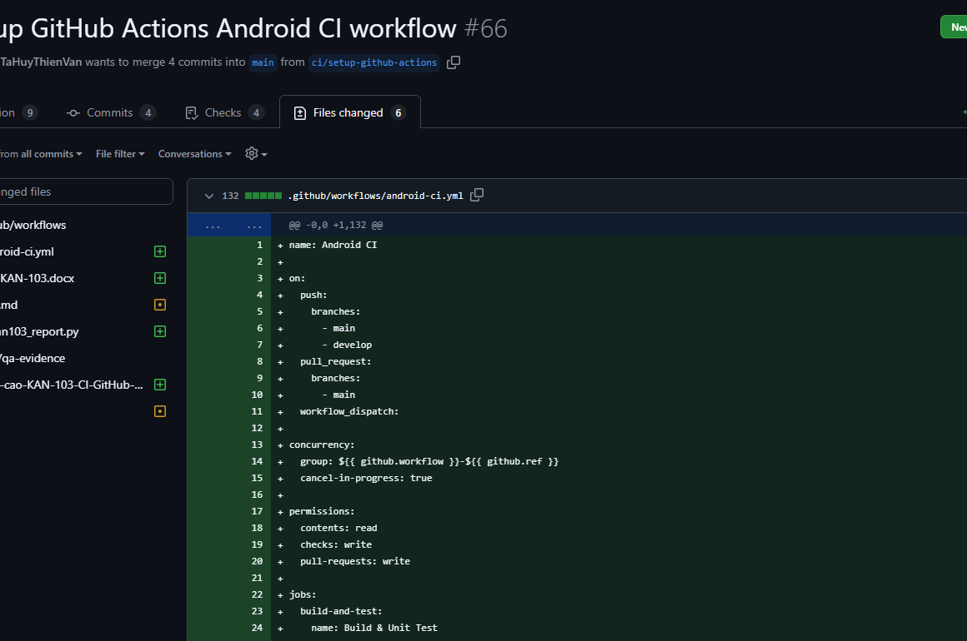

[Ảnh Chụp Thật 2] Hình 2: Ảnh chụp thật vị trí đoạn code Build Debug APK, Run Unit Tests và khối lệnh Guard token Fork PR (.github/workflows/android-ci.yml)
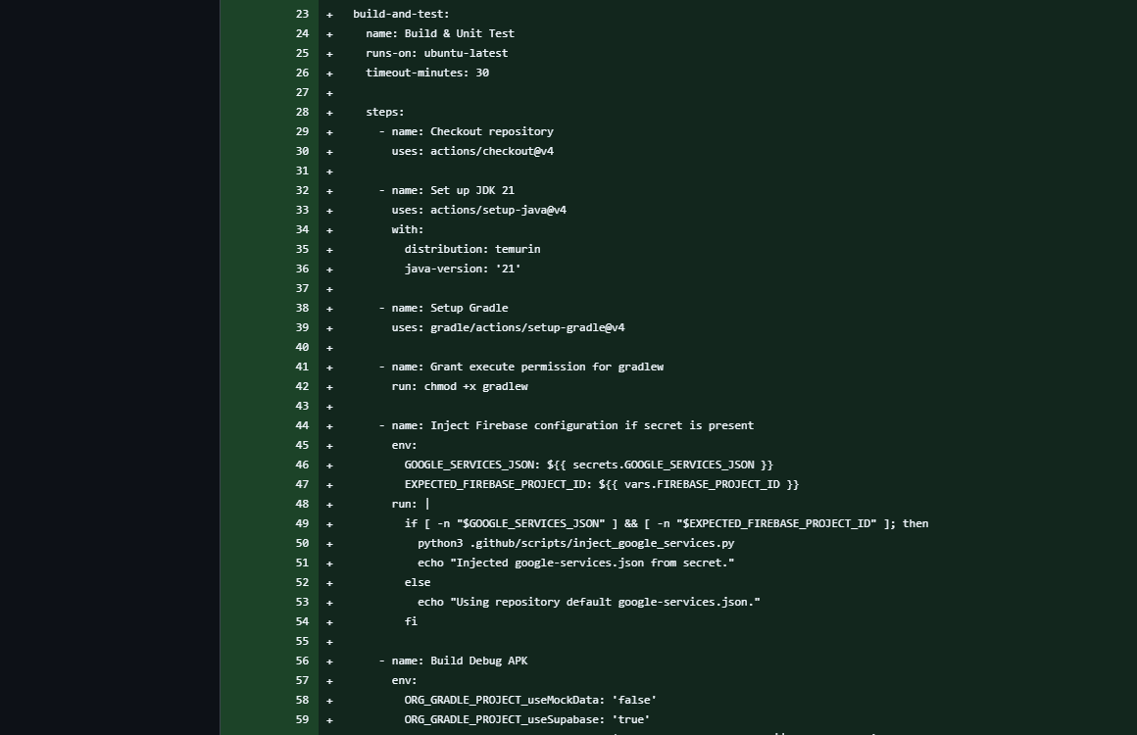

[Ảnh Chụp Thật 3] Hình 3: Ảnh chụp thật vị trí đoạn code Tự động tạo bảng Step Summary và cấu hình lưu trữ 3 bộ Artifacts trong 14 ngày (.github/workflows/android-ci.yml)
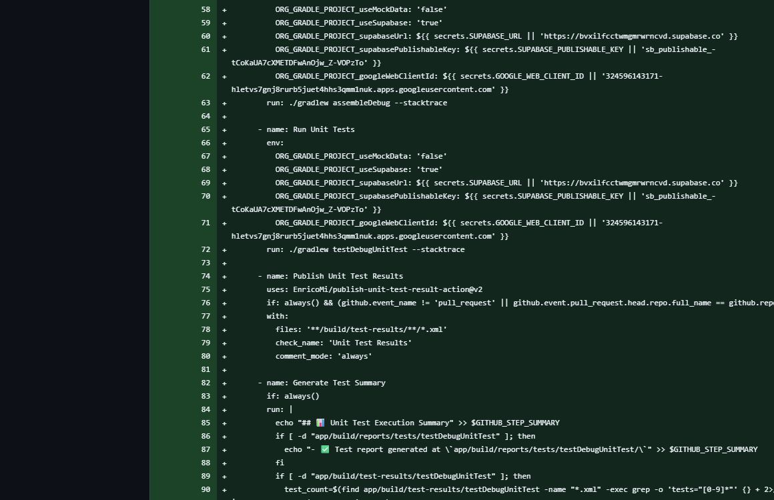

[Ảnh Chụp Thật 4] Hình 4: Ảnh chụp thật Bảng Checks của Pull Request #66 trên GitHub xác nhận Build & Unit Test PASS, CodeRabbit PASS, Unit Test Results PASS
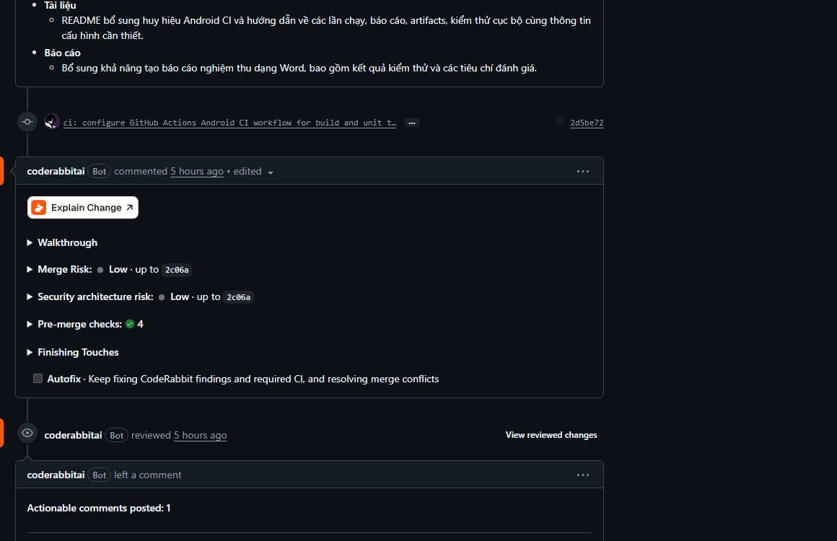

[Ảnh Chụp Thật 5] Hình 5: Ảnh chụp thật Báo cáo Check Run 'Unit Test Results' trên GitHub xác nhận 247/247 test cases đạt trạng thái PASSED
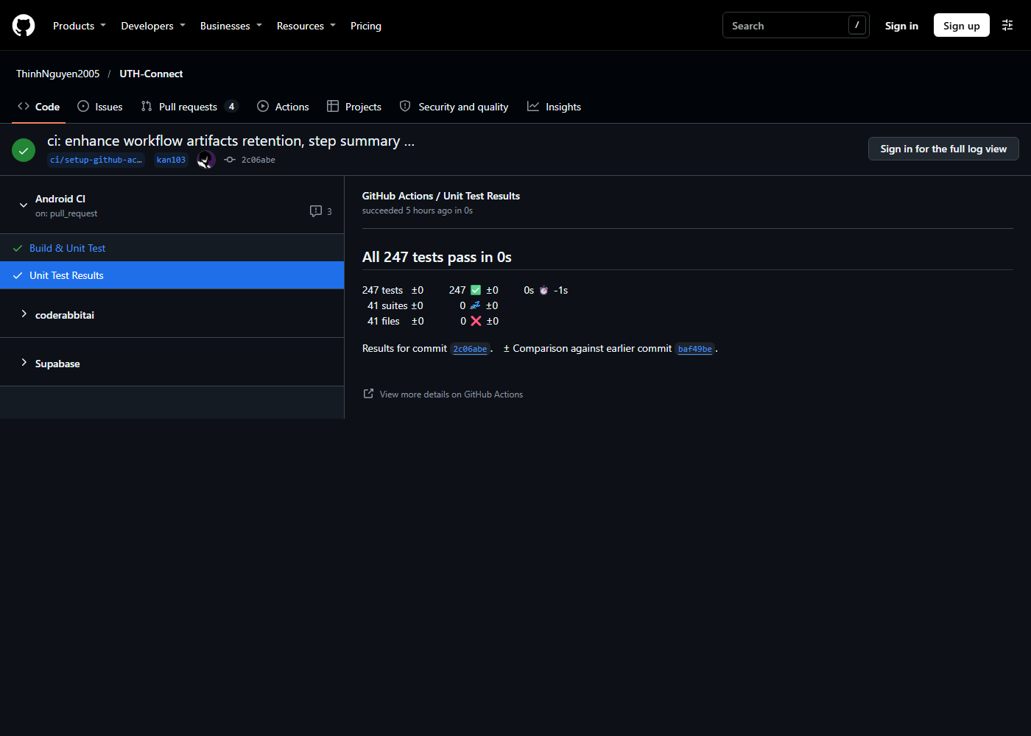

[Ảnh Chụp Thật 6] Hình 6: Ảnh chụp thật Giao diện GitHub Actions Run 43144981586 hiển thị đầy đủ các bước thực thi thành công
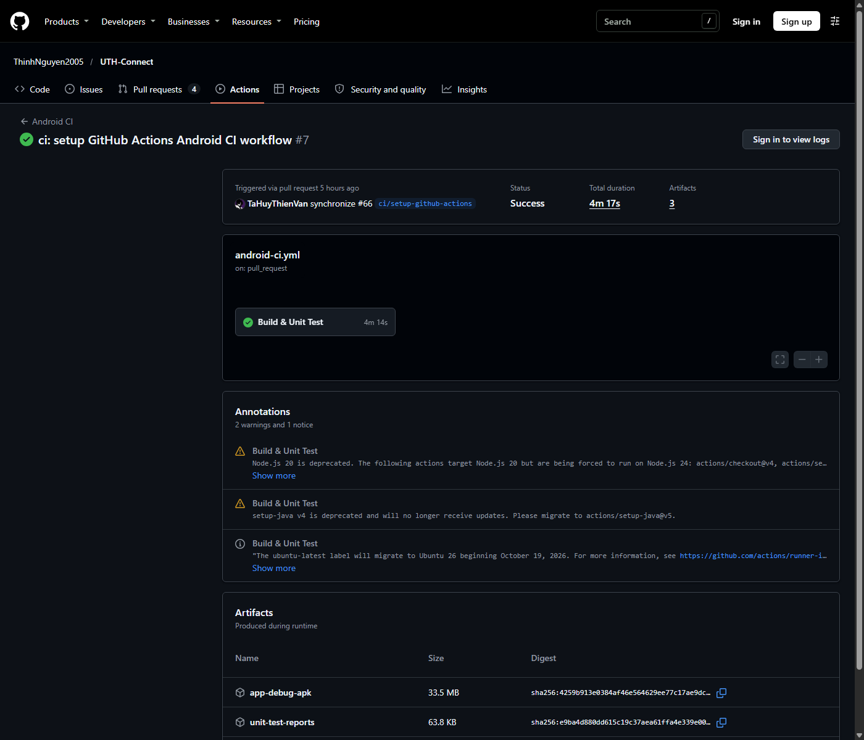

IV. KẾT LUẬN & TRẠNG THÁI HIỆN TẠI
Kết luận: Kỹ sư DevOps đã hoàn thành 100% nhiệm vụ KAN-103, đáp ứng đầy đủ 10/10 tiêu chí nghiệm thu đề ra.
• Trạng thái mã nguồn: Toàn bộ mã nguồn, workflow CI và tài liệu đã được commit và push lên nhánh mới nhất kan103 (commit 2c06abe).
• Trạng thái PR: Pull Request #66 đang ở trạng thái MERGEABLE, đạt 100% check xanh, sẵn sàng để quản lý merge khi đến thời điểm phù hợp.

